évaluation de fin de parcours
Un professeur d’une classe de seconde désire comparer les résultats de sa classe au lancer du poids avec ceux des autres élèves de secondes.
Résultats obtenus auprès de la classe de seconde du professeur :  Distance du lancer (m) Effectifs  [2 ; 4[ 2  [4 ; 6[ 9  [6 ; 8[ 13  [8 ; 10[ 1 | Résultats obtenus auprès de l’ensemble des élèves de seconde :  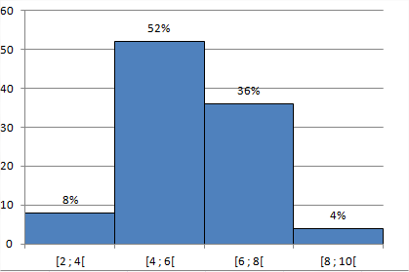
Les résultats obtenus auprès des élèves de l’enseignant et de l’ensemble des élèves de seconde sont-ils similaires ?

- Expliquer pourquoi avoir représenté cette étude statistique par un histogramme ?
…………………………………………………………………………………………………………………………………………………………………………..
…………………………………………………………………………………………………………………………………………………………………………..

- Donner la démarche à suivre pour pouvoir comparer les résultats de ces deux études statistiques
…………………………………………………………………………………………………………………………………………………………………………..
…………………………………………………………………………………………………………………………………………………………………………..
…………………………………………………………………………………………………………………………………………………………………………..

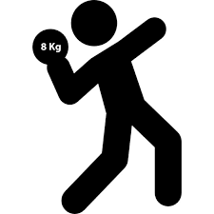
Appeler le professeur pour lui présenter votre démarche

- Suivre les différentes étapes de la démarche et répondre à la problématique.
……………………………………………………………………………………………………………………………………………………………………

……………………………………………………………………………………………………………………………………………………………………

……………………………………………………………………………………………………………………………………………………………………

……………………………………………………………………………………………………………………………………………………………………

